Безопасность при встрече с собакой

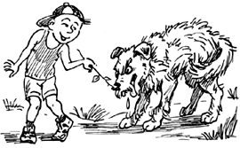

Чтобы избежать нападения и укусов собаки, необходимо соблюдать следующие правила:

– Не приближаться к собаке, у которой нет намордника, лучше обойти ее стороной.

– Не тревожить собаку во время приема пищи и сна.

– Не прикасаться к чужой собаке, не пытаться брать ее на руки, не кормить.

– Не подходить к собаке сзади, не прикасаться к ней неожиданно.

– Не приближаться к собаке, которая находится на привязи (цепи).

– Держаться при неожиданном появлении собаки уверенно, без страха. Если вы боитесь собаки, то она набросится на вас. Если вы не боитесь ее, то она будет только рычать и скалить зубы. Нужно быть спокойным.

– Не проявлять активных и агрессивных действий по отношению к хозяину собаки.

– Никогда не убегать от собаки.

– Не замахиваться на собаку рукой, палкой, другим предметом, не дразнить собаку.

– Не трогать щенков.

– Уступать дорогу собаке и ее хозяину в узком коридоре, проходе, лифте.

– Не смотреть пристально в глаза собаке, не улыбаться, не показывать зубы.

